|  |  |
| --- | --- |
|  | **DEPT OF COMPUTER AND COMMUNICATION ENGINEERING**  **TT KIẾN TRÚC VÀ GIAO THỨC IOT**  **ITAL328264** |
| **Group: Huỳnh Thiện Khải**  **Đỗ Bình Nguyên** | |

**SMART LOCK**

# HEADING

**HTML Code**:

<!DOCTYPE *html*>

<html *lang*="en">

<head>

    <meta *charset*="UTF-8"> <!-- định dạng kí tự -->

    <meta *name*="viewport" *content*="width=device-width, initial-scale=1.0">

    <!-- hiển thị toàn phù hợp với màn hình máy tính, điện thoại, máy tính bảng, ... -->

    <title>Smart Lock</title>

    <!-- Gowun Batang Font -->

    <link *href*="https://fonts.googleapis.com/css2?family=Gowun+Batang:wght@400;700&display=swap" *rel*="stylesheet">

    <!-- Material Icons -->

    <link *href*="https://fonts.googleapis.com/icon?family=Material+Icons+Outlined" *rel*="stylesheet">

    <!-- đường link thêm + Outlined -->

    <!-- Custom CSS -->

    <link *rel*="stylesheet" *href*="css/styles.css">

</head>

**CSS Code:**

body {

    margin: 0;

    padding: 0;

    background-color: #1d2634;

}

Cụ thể trong phần <head> tag của HTML code sẽ chứa các đường link đến các đường dẫn mà <body> tag sẽ sử dụng, ngoài ra sẽ có phần <meta> tag để định dạng kí tự và hiển thị nội dung phù hợp với màn hình.

* <link> tag: dẫn tới các đường dẫn lấy mẫu chữ phù hợp, và các icons cho dashboard: <https://fonts.google.com/>
* Ngoài ra <link> tag này còn để thiết kế style cho dashboard thông qua file CSS.

# <Body> tag

Trong phần body ta chia các mục nhỏ sau:

## Cách Trình Bày: sử dụng CSS Grid:

Các bạn có thể lên mạng và tra theo keyword sau hoặc nhấp vào keyword tại đây:

Link: [Layout using CSS Grid](https://css-tricks.com/snippets/css/complete-guide-grid/)

Trình bày đơn giản thì đây được xem là một hệ thống bố cục của web và nó đã giải quyết các vấn đề về bố cục của web page một cách dễ hiểu.

Trước hết ta setup như sau:

**HTML Code:**

<body>

    <!-- Bố cục hiển thị và nội dung chính của dashboard -->

    <div *class*="grid-container">

        <!-- Header -->

        <header *class*="header">

            <p>HEADER</p>

        </header>

        <!-- End Header -->

        <!-- Sidebar -->

        <aside *id*="sidebar">

            <p>SIDEBAR</p>

        </aside>

        <!-- End Sidebar -->

        <!-- Main -->

        <main *class*="main-container">

            <p>MAIN</p>

        </main>

        <!-- End Main -->

    </div>

    <!-- Custom JS -->

    <script *src*="js/scripts.js"></script>

</body>

**CSS Code:**

*.grid-container* {

    display: grid;

    grid-template-columns: 260px 1fr 1fr 1fr;

    /* chia làm 4 cột với ba cột sau bằng nhau */

    grid-template-rows: 0.2fr 3fr;

    /* chia làm 2 hàng với hàng trên bằng 0.2 phần, hàng dưới 3 phần */

    grid-template-areas:

        "sidebar header header header"

        "sidebar main main main";

    height: 100vh;

}

/* ------------------- HEADER ------------------- */

*.header* {

    grid-area: header;

    height: 50px;

    display: flex;

    background-color: rgb(153, 0, 219);

    align-items: center;

    justify-content: space-between;

    padding: 0 30px 0 30px;

    box-shadow: 0 14px 7px -3px rgba(0, 0, 0, 0.85);

}

/* ------------------- SIDEBAR ------------------- */

*#sidebar* {

    grid-area: sidebar;

    height: 100%;

    background-color: rgba(85, 0, 122, 0.85);

    overflow-y: auto;

    transition: all 0.5s;

*-webkit-transition*: all 0.5s;

}

/* ------------------- MAIN ------------------- */

*.main-container* {

    grid-area: main;

    background-color: rgba(153, 0, 219, 0.6);

    overflow-y: auto;

    padding: 20px 20px;

    color: rgba(255, 255, 255, 255, 0.95);

}

**Output: Trang web sau khi đã tinh chỉnh như sau:**

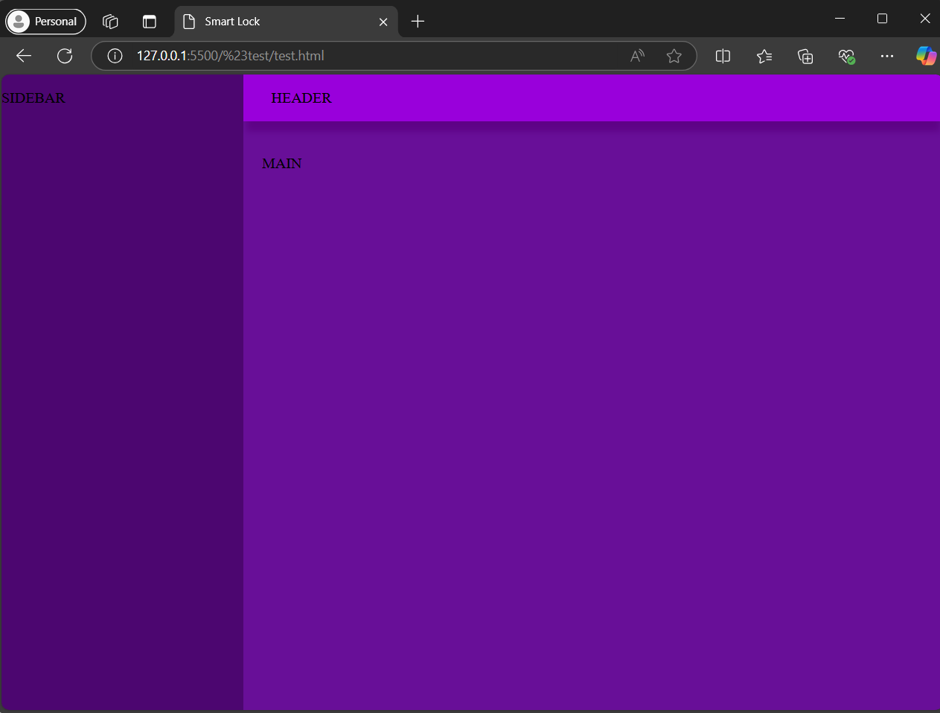

## Phần <header> tag

Trong phần này sẽ chứa ba thẻ <div> hiển thị các mục: menu, search, notifications, email, và account. Với phần menu với chế độ không hiển thị sidebar (đối với các app mobile còn web thì vẫn để chế độ là hiển thị.)

Cụ thể từng phần code như sau:

**HTML Code:** các thẻ <div> bên trong thẻ header này với các class được tinh chỉnh trong **CSS Code,** và ***onclick*** được hiệu chỉnh để đóng mở thanh sidebar được viết trong **Javascript Code.**

<header *class*="header">

    <div *class*="menu-icon" *onclick*="openSidebar()">     <!-- onclick dùng trong Javascript với chức năng đóng mỏ sidebar -->

        <span *class*="material-icons-outlined">menu</span>

    </div>

    <div *class*="header-left">

        <span *class*="material-icons-outlined">search</span>

    </div>

    <div *class*="header-right">

        <span *class*="material-icons-outlined">notifications</span>

        <span *class*="material-icons-outlined">email</span>

        <span *class*="material-icons-outlined">account_circle</span>

    </div>

</header>

**CSS code:** Chỉnh chế độ hiển thị cho thẻ div với ***class=”menu-icon”*** và thẻ div với ***class=”header-right”***

*.menu-icon* {

    display: none;   /* Chế độ hiển thị: Không hiển thị */

}

*.header-right* {

    text-justify: end;

}

**Javascript Code:** Đoạn code dưới đây sẽ truy cập đến thẻ có ***id = “sidebar”*** với hai chức năng khi click vào sẽ đóng/mở sidebar.

// SIDEBAR TOGGLE

let sidebarOpen = false; /* khởi tạo biến báo trạng thái mở/đóng sidebar */

let sidebar = document.getElementById("sidebar");

function openSidebar() {

    if (!sidebarOpen) {

        sidebar.classList.add("sidebar-responsive");

        sidebarOpen = true;

    }

}

function closeSidebar() {

    if (sidebarOpen) {

        sidebar.classList.remove("sidebar-responsive");

        sidebarOpen = false;

    }

}

## Phần Sidebar

Phần này dùng thẻ <aside> với ***id=”sidebar”*** . Trong phần này sẽ có hai thẻ div với class tương ứng với tên mà thẻ đó được sử dụng để hiển thị các phần.

Cụ thể:

* Thẻ div đầu với ***class=”sidebar-title”*** để hiển thị tiêu đề của sidebar. Với các thành phần trong phần này:
  + Thẻ div với ***class=”sidebar-brand”*** hiển thị tên dashboard, icon và đường link dẫn tới chính trang dashboard đó.
  + Nút đóng sidebar, nhưng đối với trang web thì sẽ không hiển thị nút này.
* Thẻ ul cuối với ***class=”sidebar-list”*** Dùng để hiển thị các danh sách mà dashboard hiển thị. Các phần trong này:
  + Với các thẻ li có ***class=”sidebar-list-item”*** dùng để liên kết tới các mục có liên quan.

**Cụ thể từng đoạn code:**

**HTML Code:**

<aside *id*="sidebar">

            <div *class*="sidebar-title">

                <div *class*="sidebar-brand">

                    <a *href*="dashboard.html">

                        <span *class*="material-icons-outlined">lock</span>

                        <p>SMART LOCK</p>

                    </a>

                </div>

                <span *class*="material-icons-outlined" *onclick*="closeSidebar()">close</span>

            </div>

            <ul *class*="sidebar-list">

                <li *class*="sidebar-list-item">

                    <a *href*="dashboard.html">

                        <span *class*="material-icons-outlined">dashboard</span> Dashboard

                    </a>

                </li>

                <li *class*="sidebar-list-item">

                    <a *href*="information.html"> <!-- Tạo thêm file information.html để biết thông tin của người làm. -->

                        <span *class*="material-icons-outlined">info</span> Informations

                    </a>

                </li>

            </ul>

        </aside>

**CSS Code:** Tinh chỉnh phần hiển thị của sidebar dễ dàng cho người dùng.

*.sidebar-title* {

    display: flex;

    justify-content: space-between;

    align-items: center;

    padding: 20px 20px 20px 20px;

    margin-bottom: 30px;

}

*.sidebar-title* > span {

    display: none;

} /* Dấu > ở trên để tác dụng các span nằm ngay phía trong còn trong nữa thì không tác dụng. */

*.sidebar-brand* {

    margin-top: 15px;

    font-size: 25px;

    font-weight: 800;

    color: black;

}

*.sidebar-brand* *.material-icons-outlined* {

    font-size: 60px;

    display: flex;

    justify-content: center;

}

a {

    text-decoration: none;

    color: #000000;

}

a*:hover* {

    color: #ffffffb1;

}

a*:active* {

    opacity: 0.5;

}

*.sidebar-list* {

    padding: 0;

    margin-top: 15px;

    list-style-type: none; /* làm mất dấu đầu dòng của list */

}

*.sidebar-list-item* {

    padding: 20px 20px 20px 20px;

    font-size: 20px;

}

*.sidebar-list-item:hover* {

    background-color: rgba(85, 0, 122, 0.85);

    border-radius: 40px;

    font-weight: 550;

    color: #ffffffb1;

    cursor: pointer;

}

*.sidebar-list-item:active* {

    opacity: 0.5;

}

*.sidebar-responsive* {

    display: inline !important;

    position: absolute;

    z-index: 12 !important;

}

**Dashboard sau khi được tinh chỉnh phần <header> tag:**

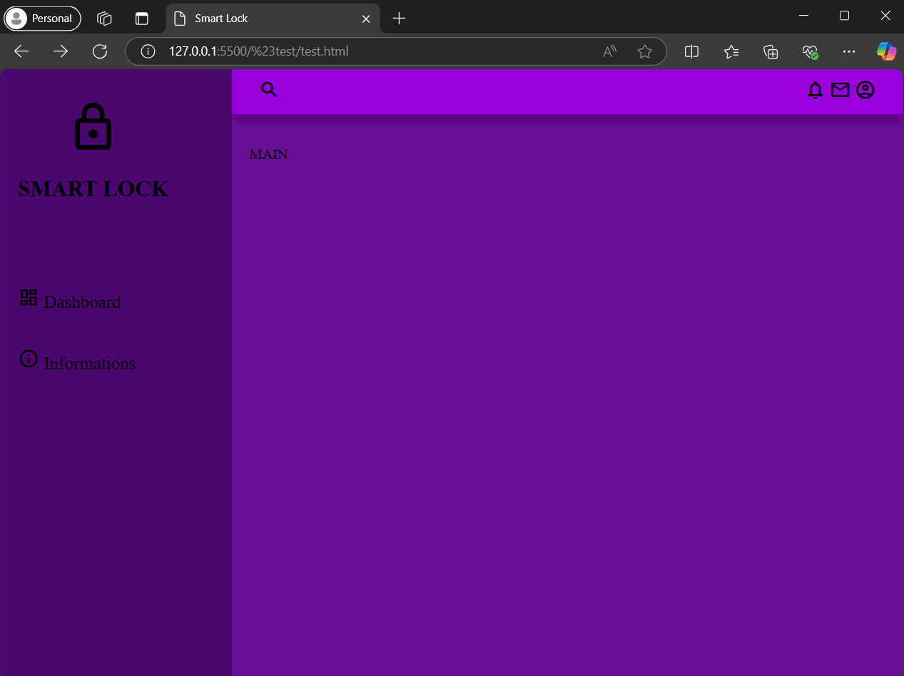

**Lưu ý: Tạo thêm file html với tên *information.html* để liên kết đến. Với bố cục của file này sẽ được đặt theo trang chính của nó.**

**TÀI LIỆU THAM KHẢO**

(lưu ý: Xem trên youtube qua link sau: [bố cục dashboard](https://www.youtube.com/watch?v=ewN4_mcaI84&t=3372s))

(Source Code: <https://github.com/HTKFOOLISH/SMART-LOCK/tree/main>)

Clip demo: link (youtube)

# References

|  |  |
| --- | --- |
| [1] | P. M. Tien, Ky nang dinh huong noi dung nghien cuu khoa hoc, Tp. HCM: ĐH SPKT Tp. HCM, 2021. |
| [2] | N. C. Đức, Kỹ năng lập trình C lần 2, Tp.HCM: NXB ĐH SPKT Tp.HCM, 2021. |

Hình 1. 1 Danh sách nhóm 1 1